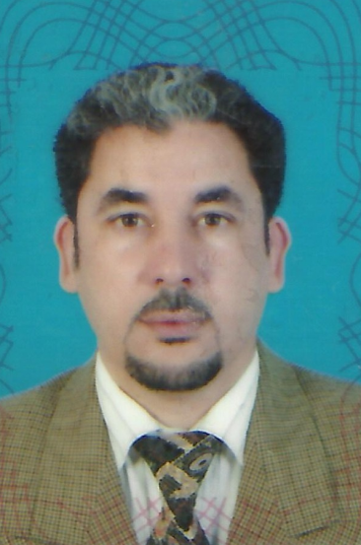جامعة مصراتة

**كلية الهنــــدسة**

**نموذج سيرة ذاتية**

**أولاً: البيانات الشخصية:**

|  |  |
| --- | --- |
| الاسم رباعي: | أ. عمر ابراهيم سالم اعزوزة |

**تاريخ الميلاد:** 1969

**الحالة الاجتماعية:** متزوج

**ثانياً: بيانات الاتصال:**

**هاتف نقال**+218912135175

**بريد الكتروني: o.azuza@eng.misuratau.edu.ly**

**ثالثاً: المؤهلات العلمية:**

|  |  |  |  |
| --- | --- | --- | --- |
| **الدرجة العلمية** | **اسم الجهة العلمية المانحة للدرجة** | **السنة** | **مجال التخصص** |
| بكالوريوس | كلية الهندسة – جامعة قاريونس | 1994 | هندسة صناعية |
| ماجستير | كلية التقنية الصناعية - مصراتة | 1999 | إدارة هندسية |

**رابعاً: الخبرة العملية:**

|  |  |  |  |
| --- | --- | --- | --- |
| **من سنة** | **إلى سنة** | **اسم وعنوان جهة العمل** | **طبيعة العمل** |
| 2015 | حتى الآن | كلية الهندسة مصراتة-جامعة مصراتة | عضو هيئة تدريس |
| 2008 | 2015 | مدير عام شركة القصر المنيف للمقاولات | رئيس مجلس الادارة |
| 2006 | 2015 | مدير مكتب توباكتس للاستشارات الهندسة | مدير مكتب |
| 1994 | 2011 | خبرة عملية في تشغيل وصيانة المصانع البتروكيماوية (مكائن سحب، مكائن حقن، مكائن نفخ) | مهندس مشروع |
| 1994 | 2002 | تصنيع و تشغيل مصانع درفلة الحديد الطولية اسياخ وقطاعات | مهندس مشروع |

**خامساً: الدورات التدريبية:**

1. اعداد دراسة مستفيضة عن امثليةنمذجةانتاج مصنع الدرفلة الطولية بالشركة الليبية للحديد والصلب.
2. اعداد دراسة عن نمذجة برامج الدرفلة المسطحة علي الساخن بالشركة الليبية للحديد والصلب.